Représentation des réseaux sociaux - Exercice

1. Citer le nombre de chaînes possibles pour aller de Julie à Boubacar.
2. Quelle est la longueur de la chaîne violette ?
3. Quel est le diamètre de cette représentation ?
4. Remplir la colonne de droite du tableau.
5. Quel(s) est (sont) le(s) centre(s) ? 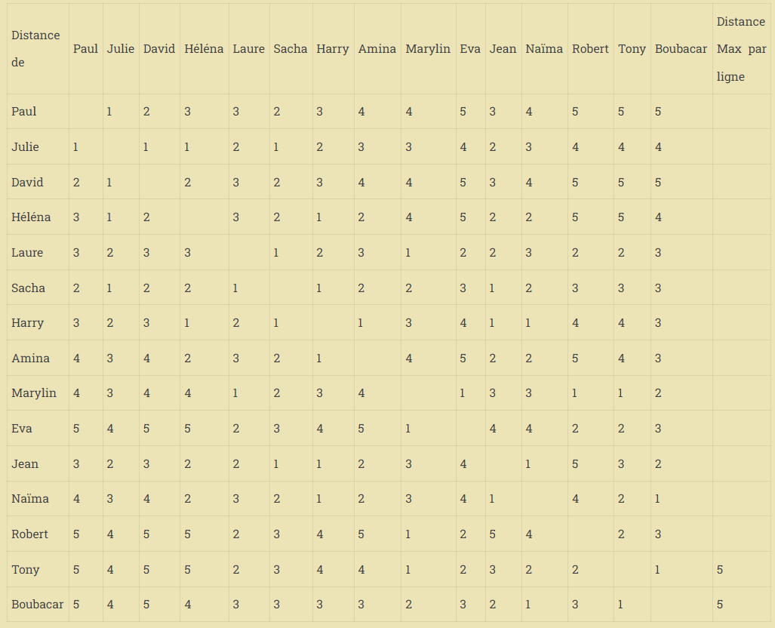
6. Comment expliquer la diminution du nombre de liens séparant deux individus grâce aux réseaux sociaux (Doc 1) ?
7. Quel est le risque lié au phénomène de « petit monde » (Doc 2) ?